Le challenge commence avec un fichier .bin. Il faut savoir qu’un fichier .bin n’est pas exécutable. On doit aussi trouvé un mot de passe.
La première chose à faire est donc de comprendre ce que l’on a entre les mains. Pour cela, on utilise la commande file.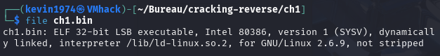
On obtient trois informations importantes :
- Il s’agit d’un fichier ELF, donc d’un binaire exécutable.
- C’est un fichier 32 bits : les arguments des fonctions sont passés sur la pile et non dans les registres.
- Le binaire est non stripé (not stripped), ce qui signifie que les nom de fonction sont visibles, facilitant l’analyse.
Puisque l’on sait que le fichier est exécutable, on va donc l’exécuter.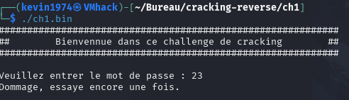
On voit que le fichier demande de fournir un mot de passe, il est donc probable qu’il y ait une comparaison.
Pour vérifier cela, on peut examiner le contenu du binaire à l’aide de la commande strings, qui permet d’extraire les chaînes de caractères lisibles présentes dans u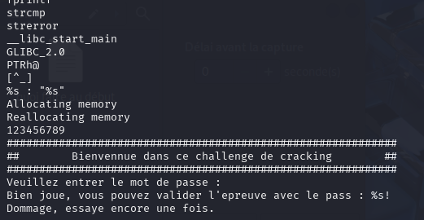
Sur ce screenshot, on peut distinguer une chose importante : le programme appelle la fonction strcmp, ce qui indique qu’une comparaison de chaînes est effectuée.
En observant plus attentivement, on remarque également un élément qui ressemble fortement à un mot de passe, et qui correspond en réalité au vrai mot de passe demandé. Cependant, pour la suite de l’analyse, nous allons supposer que nous ne l’avons pas vu et passer à l’étape suivante.

Maintenant que l’on sait que strcmp est utilisé, on peut passer à GDB, qui va nous permettre d’analyser le programme pas à pas.
Il est important de noter que j’ai déjà rencontré un challenge très similaire, mais en 64 bits. Dans ce cas, l’utilisation de GDB est légèrement différente, car les arguments sont passés dans les registres.
Ici, le binaire est en 32 bits : comme expliqué précédemment, les arguments des fonctions sont stockés sur la pile, et non dans les registres. C’est donc sur la pile que nous allons nous concentrer pour récupérer les valeurs comparées.

Dans GDB, on peut rechercher l’appel à strcmp que l’on sait présent dans le binaire, puis placer un point d’arrêt (breakpoint) à cet endroit.
S’il y a plusieurs occurrences, le breakpoint sera placé sur chacune d’elles.
Lors de l’exécution du programme, on avancera alors jusqu’à l’instruction strcmp.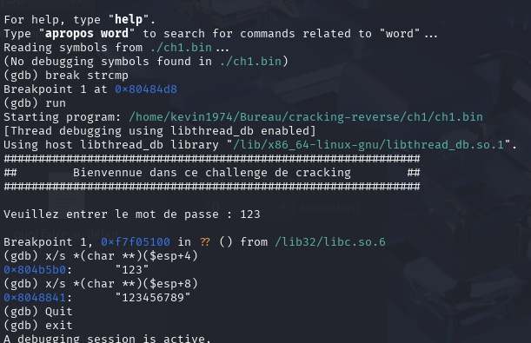
Nous sommes donc actuellement au moment où strcmp est appelé.
Deux points importants à noter :
- Nous allons détailler strcmp au niveau assembleur, car c’est crucial pour l’analyse.
- La commande run permet de lancer l’exécution jusqu’à l’instruction call strcmp.
On peut décortiquer l’appel strcmp(arg1, arg2) de la manière suivante :
- push arg2
- push arg1
- call strcmp
L’instruction push sert à placer un élément sur la pile, afin de sauvegarder une information et de ne pas la perdre pendant l’exécution de la fonction.
L’instruction call sert à placer l’adresse de l’instruction suivante sur la pile, afin que le programme revienne automatiquement à cet endroit une fois que la fonction est terminée.
Nous avons donc deux éléments sur la pile qui servent à stocker les arguments de la fonction.
Maintenant, voyons comment tout cela fonctionne en détail.

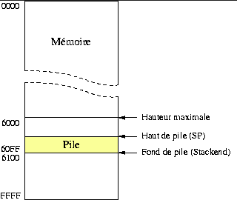
La pile est une zone mémoire qui fonctionne selon le principe LIFO (Last In, First Out).
Le registre ESP (Extended Stack Pointer) en 32 bits permet de connaître l’adresse du sommet actuel de la pile.
Sur l’image, on peut voir que pour ajouter des éléments à la pile, il faut décrémenter l’adresse, ce qui correspond à se déplacer vers le haut de la pile.
Étant donné que le binaire est en 32 bits, chaque valeur occupe 4 octets (et non 1 octet).
Il ne reste plus qu’à afficher le contenu de la pile pour visualiser les valeurs.
On retrouve bien le mot de passe.

x/s : permet d’afficher une chaîne de caractères en mémoire.
*(char **) : indique que l’on souhaite accéder à la valeur pointée par une variable de type char **.
($esp+4) : on prend le registre ESP, qui contient l’adresse du sommet de la pile, et on ajoute 4 pour descendre dans la pile et récupérer le premier argument de la fonction (4 octets en 32 bits).
En assembleur l’équivalent serait, [esp] représente la valeur stockée à l’adresse contenue dans ESP.
Les crochets [ ] servent à indiquer que l’on accède à l’adresse pointée, et non au registre lui-même.

